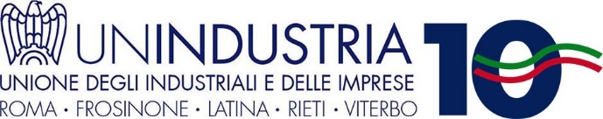

COMUNICATO STAMPA
Frosinone, 10 novembre 2021

“IL MERITO DEL VALORE”, UNINDUSTRIA FESTEGGIA I 10 ANNI DALLA SUA NASCITA:
SECONDA TAPPA A FROSINONE
Partecipano Angelo Camilli, Maurizio Stirpe, Filippo Tortoriello e Luigi Abete
Si terrà venerdì a Frosinone, a partire dalle 11 presso la sede di Unindustria in via del Plebiscito n. 15, il Roadshow istituzionale “Il Merito del Valore”, organizzato da Unindustria per celebrare il decimo anniversario della sua nascita, avvenuta nel 2011 con la fusione delle storiche Associazioni provinciali in un’unica Associazione di rappresentanza sul territorio del Lazio.
Dopo il primo appuntamento dell’Alto Lazio, dedicato ai territori di Viterbo, Rieti e Civitavecchia, ci sarà ora la tappa del Lazio meridionale - rivolta ai territori di Frosinone, Latina, Cassino e Aprilia e quella conclusiva di Roma e Lazio, il prossimo 15 dicembre. Nei tre incontri, ospitati presso le sedi di Unindustria rispettivamente a Viterbo, Frosinone e Roma, saranno presenti imprenditori e ospiti illustri, i quali si confronteranno sulle loro storie di impresa, sui valori e sulla scoperta dell'associazionismo, sul futuro del Lazio. Gli appuntamenti sono moderati dalla giornalista RAI Giorgia Cardinaletti ed aperti dal cortometraggio "10 anni: il merito del valore".
Insieme al Presidente di Unindustria Angelo Camilli, saranno presenti il Vicepresidente di Confindustria Maurizio Stirpe, il Past President di Unindustria Filippo Tortoriello, il Past President di Confindustria Luigi Abete, i Presidenti delle sedi di Frosinone, Latina, Aprilia, Cassino: Miriam Diurni, Pierpaolo Pontecorvo, Renato Sciarrillo, Francesco Borgomeo.

